NTKO控件无法加载解决方案
1、打开IE浏览器(IE6或IE8)
2、打开Internet选项
IE6中
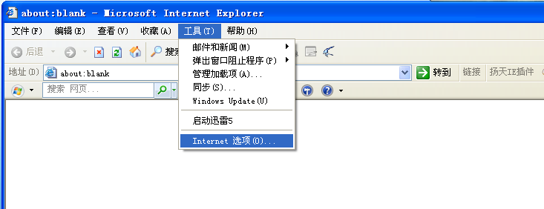
IE8中
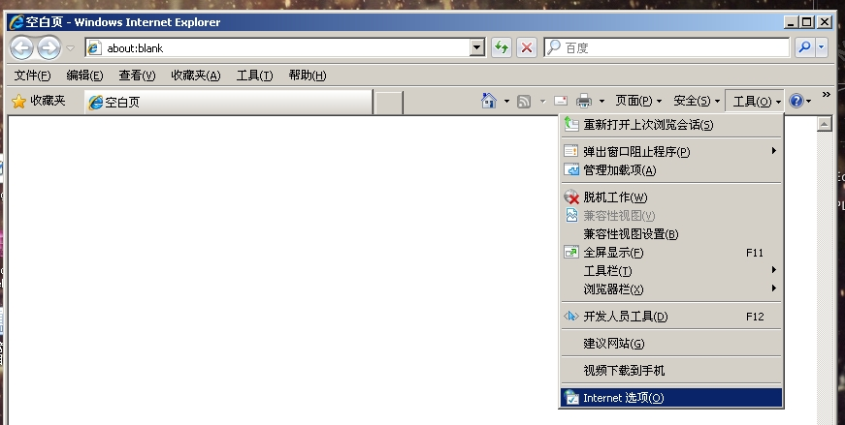
3、添加受信任站点，并设置安全级别至最低
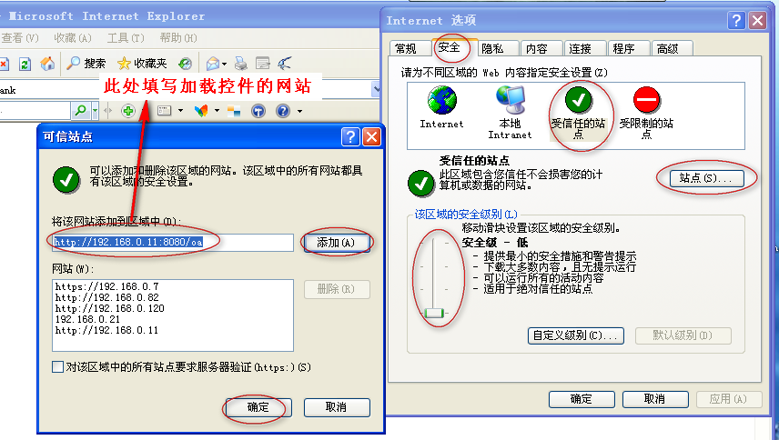
4、调整Internet默认安全级别，并设置相应自定义级别
